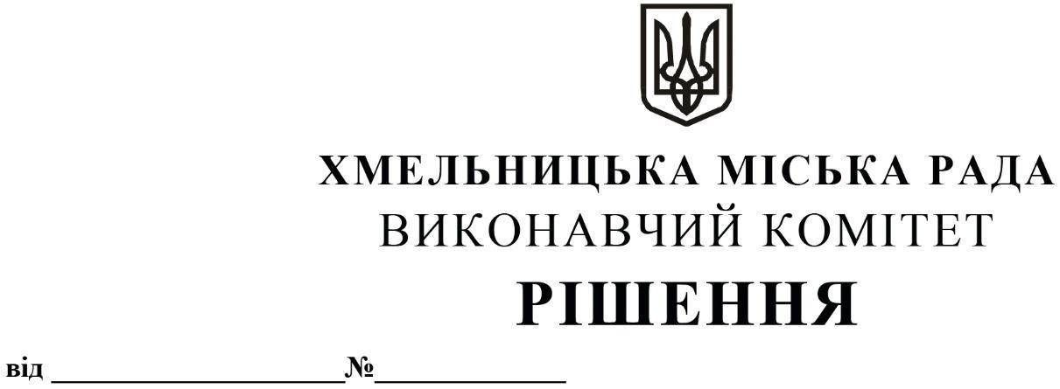

Про внесення на розгляд сесії міської ради пропозиції щодо внесення змін до Програми фінансової підтримки комунальної установи Хмельницької міської ради «Агенція розвитку Хмельницького» на 2022-2024 роки, затвердженої рішенням десятої сесії міської ради від 15.12.2021 №65, зі змінами, внесеними рішенням тридцять п’ятої сесії міської ради від 10.11.2023 №22

Розглянувши клопотання Комунальної установи Хмельницької міської ради «Агенція розвитку Хмельницького», керуючись Законом України «Про місцеве самоврядування в Україні», Бюджетним кодексом України, виконавчий комітет міської ради

ВИРІШИВ:

1. Внести на розгляд сесії міської ради пропозицію щодо внесення змін до Програми фінансової підтримки комунальної установи Хмельницької міської ради «Агенція розвитку Хмельницького» на 2022-2024 роки, затвердженої рішенням десятої сесії міської ради від 15.12.2021 №65, зі змінами, внесеними рішенням тридцять п’ятої сесії міської ради від 10.11.2023 №22, виклавши додаток 2 до Програми в новій редакції (додається).
2. Контроль за виконанням рішення покласти на директора комунальної установи Хмельницької міської ради «Агенція розвитку Хмельницького».

Міський голова Олександр СИМЧИШИН

Додаток
до рішення виконавчого комітету
від 13.06.2024 р. №1067

ЗАХОДИ
щодо забезпечення виконання завдань
Програми фінансової підтримки комунальної установи Хмельницької міської ради "Агенція розвитку Хмельницького" на 2022-2024 роки

№ з/п | Перелік заходів Програми | Строк виконання | Відпові-  дальні виконав-ці | Джерела фінансування | Орієнтовані обсяги фінансування, тис. грн.
 |  |  |  |  | 2022 | 2023 | 2024
1 | Забезпечення діяльності Агенції, в т.ч. | 2022-2024 роки | КУ "Агенція розвитку Хмельни-цького" | Бюджет Хмельницької міської територіальної громади, інші джерела | 2103,89 | 2079,00 | 2310,00
 | Розробка проектів для підтримки стратегічних ініціатив
 | Дослідження громадської думки, перспектив розвитку Хмельницької міської територіальної громади у цілому та окремих його галузей
 | Розробка та здійснення комплексу заходів передінвестиційного характеру
 | Аналітична підтримка з підготовки проектів розвитку
 | Пошук джерел фінансування проектів, розробка та подання до донорських організацій заявок для їх фінансування
2 | Стажування з питань проектного менеджменту в муніципалітетах країн ЄС | 2022-2024 роки | КУ "Агенція розвитку Хмельни-цького" | Бюджет Хмельницької міської територіальної громади, інші джерела | 21,00 | 22,00 | 23,00
3 | Просування та сприяння реалізації інвестиційних та неінвестиційних проектів | 2024 рік | КУ "Агенція розвитку Хмельни-цького" | Бюджет Хмельницької міської територіальної громади |  |  | 20,00
4 | Формування та промоція позитивного іміджу Хмельницької міської територіальної громади в Україні та за кордоном, популяризація діяльності виконавчих органів Хмельницької міської ради, комунальних підприємств, бюджетних установ та організацій у ЗМІ та мережі Інтернет, організація та проведення форумів, конференцій, семінарів та навчань | 2022-2024 роки | Хмельни-цька міська рада, КУ "Агенція розвитку Хмельни-цького" | Бюджет Хмельницької міської територіальної громади | 44,00 | 194,00 | 45,00
5 | Презентація Хмельницької міської територіальної громади у форумах, конференціях, виставках, семінарах в Україні та за кордоном | 2022-2024 роки | Хмельни-цька міська рада, КУ "Агенція розвитку Хмельни-цького" | Бюджет Хмельницької міської територіальної громади | 10,00 | 0,00 | 30,00
 | Всього: |  |  |  | 2178,89 | 2295,00 | 2428,00

Керуючий справами виконавчого комітету Юлія САБІЙ

Директор комунальної установи
Хмельницької міської ради
«Агенція розвитку Хмельницького» Олег ЧЕРНЕНКО

